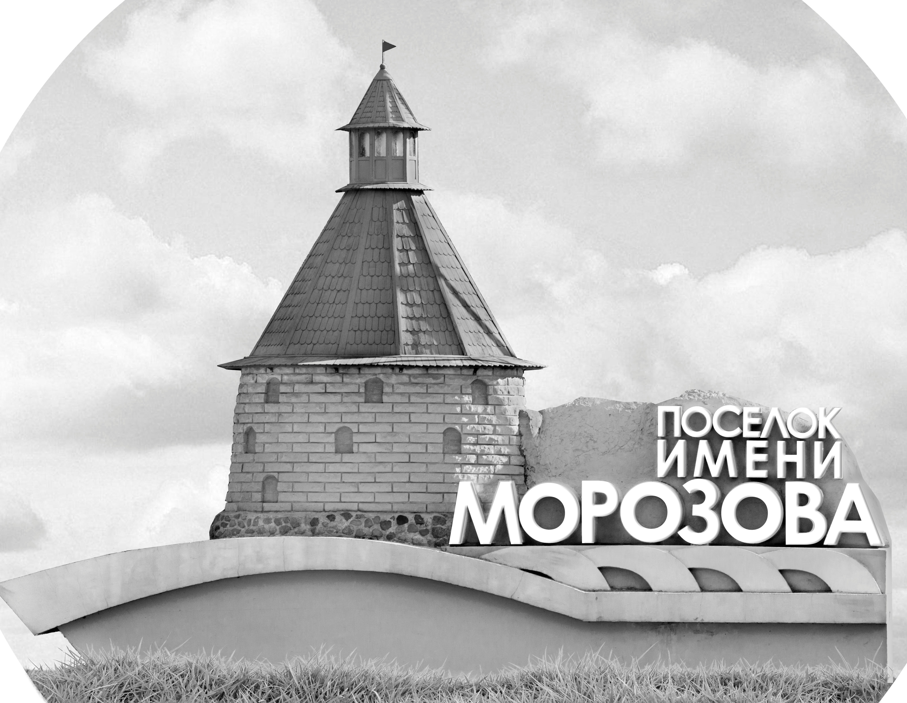 | ОФИЦИАЛЬНЫЙ ПРОТОКОЛ МАТЧА | Год рождения/Дивизион
 |  | 2013
1
Соревнование | «КУБОК ЛАДОГИ» |  |  | Дата | 24.05.2021 | Игра № | 4
Место проведения | Ленинградская область | Арена | «Хорс» | Время | 12:30 | Зрители

«A» «СКА-Варяги» Ленинградская область |  |  |  |  |  | Взятие ворот |  |  |  |  |  |  | Удаления
№ | Фамилия Имя |  | (К/А) | Поз. | Игр. | # | Время |  | Г | А 1 | А 2 | ИС | Время |  | № | Мин | Нарушение | Начало |  | Оконч.
72 | Морозов Тимофей |  |  | В | Да | 1 | 23 | 25 | 11 | 7 |  |  | 3 | 55 | 7 | 1 | ПОДН | 3 | 55 | 4 | 55
 |  |  |  |  |  | 2 | 39 | 22 | 21 | 20 |  |  | 43 | 57 | 11 | 1 | ЗД-КЛ | 43 | 57 | 44 | 57
3 | Иванов Дмитрий |  |  | Н | Да | - | 41 | 25 | 18 |  |  | ШБ
4 | Ямщиков Артур |  |  | Н | Да
7 | Ерощенко Владимир |  |  | Н | Да
9 | Ющенков Иван |  |  | Н | Да
10 | Подзолкин Андрей |  |  | З | Да
11 | Купчин Марат* |  |  | Н | Да
15 | Пудичев Даниил |  |  | З | Да
16 | Глебов Глеб |  |  | Н | Да
17 | Зайцев Павел |  |  | Н | Да
18 | Демидов Тимофей |  |  | Н | Да
20 | Исаченков Всеволод |  |  | З | Да
21 | Ефимов Дмитрий |  |  | Н | Да
27 | Маркелов Арсений |  |  | Н | Да
29 | Михайлов Тимофей |  |  | З | Да
36 | Морозова Варвара |  |  | З | Да
55 | Эль-Тавиль Юсеф |  |  | Н | Да
72 | Морозов Тимофей |  |  | Н | Да
Главный тренер |  | Сергеев Иван |  |  |  | Тренер |  |  |  |  |  |  |  |  |  |  | подпись | ‌

«Б» «Красная Звезда» Санкт-Петербург |  |  |  |  |  | Взятие ворот |  |  |  |  |  |  | Удаления
№ | Фамилия Имя |  | (К/А) | Поз. | Игр. | # | Время |  | Г | А 1 | А 2 | ИС | Время |  | № | Мин | Нарушение |  | Начало |  | Оконч.
1 | Соловьев Степан |  |  | В | Да | 1 | 5 | 39 | 78 | 8 |  |  | 4 | 52 | 95 | 1 | СД-ВР |  | 4 | 52 | 5 | 52
30 | Столяров Матвей |  |  | В | Да | 2 | 10 | 33 | 11 | 5 |  |  | 8 | 40 | 11 | 1 | ПОДН |  | 8 | 40 | 9 | 40
5 | Толкарев Семен |  |  | Н | Да | 3 | 13 | 24 | 11 | 5 | 77 |  | 8 | 50 | 5 | 1 | НП-АТ |  | 8 | 50 | 9 | 50
7 | Кондратьев Тимофей |  |  | Н | Да | 4 | 33 | 44 | 88 | 7 | 9 |  | 14 | 54 | 5 | 1 | ЗД-КЛ |  | 14 | 54 | 15 | 54
8 | Селиверстов Дмитрий |  |  | Н | Да | 5 | 39 | 47 | 78 |  |  |  | 16 | 19 | 5 | 1 | ПОДН |  | 16 | 19 | 17 | 19
9 | Федоров Даниил |  |  | Н | Да | 6 | 40 | 39 | 8 | 13 |  |  | 25 | 51 | 19 | 1 | ПОДН |  | 25 | 51 | 26 | 51
11 | Конюхов Максим |  |  | Н | Да | 7 | 41 | 58 | 88 |  |  |  | 34 | 19 | 71 | 1 | ПОДН |  | 34 | 19 | 35 | 19
12 | Насыров Владимир |  |  | Н | Да |  |  |  |  |  |  |  | 41 | 25 | 77 | ШБ | ПОДН
13 | Рябов Никита |  |  | Н | Да
19 | Овсянников Андрей |  |  | З | Да
23 | Попов Дмитрий |  |  | З | Да
51 | Пидюра Богдан |  |  | Н | Нета
55 | Орлова Анастасия |  |  | Н | Да
71 | Александров Александр |  |  | З | Да
77 | Тюленев Никита |  |  | З | Да
78 | Окунев Юрий |  |  | Н | Да
88 | Ефимов Владимир* |  |  | Н | Да
95 | Варанкин Андрей |  |  | З | Да
Главный тренер |  | Голуб Владислав |  |  |  | Тренер |  | Окуневич Владимир |  |  |  |  |  |  |  |  | подпись | ‌

Послематчевые броски |  |  |  |  | Игра вратарей |  |  |  | По периодам |  | 1 | 2 | 3 | ОТ | ПБ | Общ. | Время игры
«А» | «Б» | Вр «А» | Вр «Б» | Счет | Время |  | «А» | «Б» | Взятие ворот | «А» | 0 | 1 | 1 |  |  | 2 | Начало | 12 | 38
 |  |  |  |  | 0 | 00 | 72 | 30 |  | «Б» | 3 | 0 | 4 |  |  | 7 | Окончание | 13 | 44
 |  |  |  |  | 23 | 25 | 72 | 1 | Штрафное время | «А» | 1 |  | 1 |  |  | 2 | Тайм-аут «А»
 |  |  |  |  | 45 | 00 | 72 | 1 |  | «Б» | 4 | 2 | 1 |  |  | 7 | Тайм-аут «Б»
 |  |  |  |  |  |  |  |  | Броски по воротам | «А»
 |  |  |  |  |  |  |  |  |  | «Б» |  |  |  |  |  |  | ‌
 |  |  |  |  |  |  |  |  | Судьи при оштрафованных игроках | ‌ |  |  |  | Судья времени игры
 |  |  |  |  |  |  |  |  |  | ‌ |  |  |  | Секретарь
 |  |  |  |  |  |  |  |  | ‌Информатор | ‌ |  |  |  | подпись  ‌

Главный судья |  | Лучшие игроки матча | «СКА-Варяги» | Купчин Марат № 11
Главный судья |  |  | «Красная Звезда» | Ефимов Владимир № 88
подписи |  | Инспектор | ‌ | Замечания на обороте | Да | Нет

